### 交易规则

#### 委托与申报

##### 申报时间

* 接受竞价交易申报的时间为每个交易日 9:15-9:25，9:30-11:30,13:00-15:00。
* 每个交易日9︰20至9︰25、14︰57至15︰00，本所交易主机不接受参与竞价交易的撤销申报；在其他接受申报的时间内，未成交申报可以撤销。
* 每个交易日9︰25至9︰30，不对买卖申报或撤销申报作处理。

##### 涨跌幅限制

1. 普通股

- 对股票交易实行价格涨跌幅限制，涨跌幅限制比例为10%，ST和\*ST等被实施特别处理的股票价格涨跌幅限制比例为5%

- 涨跌幅限制价格的计算公式为：涨跌幅限制价格=前收盘价×（1±涨跌幅限制比例）。

- 计算结果按照四舍五入原则取至价格最小变动单位

- 涨跌幅限制价格与前收盘价之差的绝对值低于价格最小变动单位的，以前收盘价增减一个价格最小变动单位为涨跌幅限制价格。  
2. 新股

沪市

* 集合竞价阶段有效申报价格不得高于发行价格的120%且不得低于发行价格的80%；
* 连续竞价阶段有效申报价格不得高于发行价格的144%且不得低于发行价格的64%。其中，14:55至15:00有效申报价格不得高于当日开盘价的120%且不得低于当日开盘价的80%。

深市

* 股票上市首日开盘集合竞价的有效竞价范围为发行价的上下20%。
* **首日开盘价**不能通过集合竞价产生的，以**连续竞价**第一笔成交价作为开盘价。
* 股票上市首日14:57至15:00采用收盘集合定价，即对**集中申报簿**中，以最近成交价为申报价格的买卖申报进行一次性集中撮合。期间，投资者可以申报，也可以撤销申报。

##### 委托

投资者可以采用限价委托或市价委托的方式委托会员买卖证券

###### 限价委托与申报

限价委托是指投资者委托会员按其限定的价格买卖证券，会员必须按限定的价格或低于限定的价格申报买入证券；按限定的价格或高于限定的价格申报卖出证券。

**限价申报指令**应当包括证券账户号码、证券代码、买卖方向、数量、价格。

限价指令仅限当日有效。

###### 市价委托与申报

市价委托是指投资者委托会员按市场价格买卖证券。

市价申报指令应当包括申报类型、证券账户号码、证券代码、买卖方向、数量。

上海市价委托

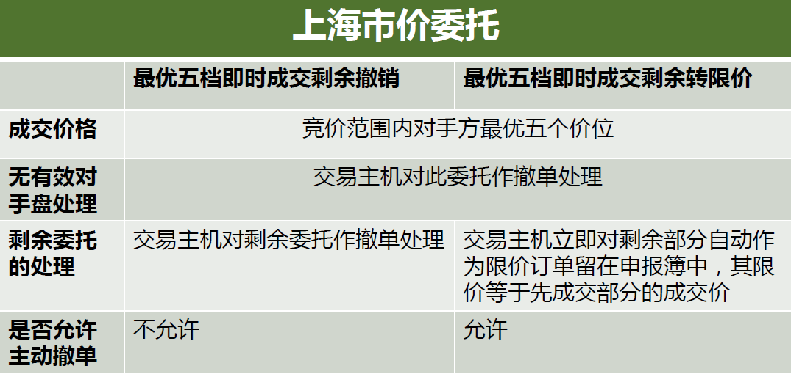

深圳市价委托

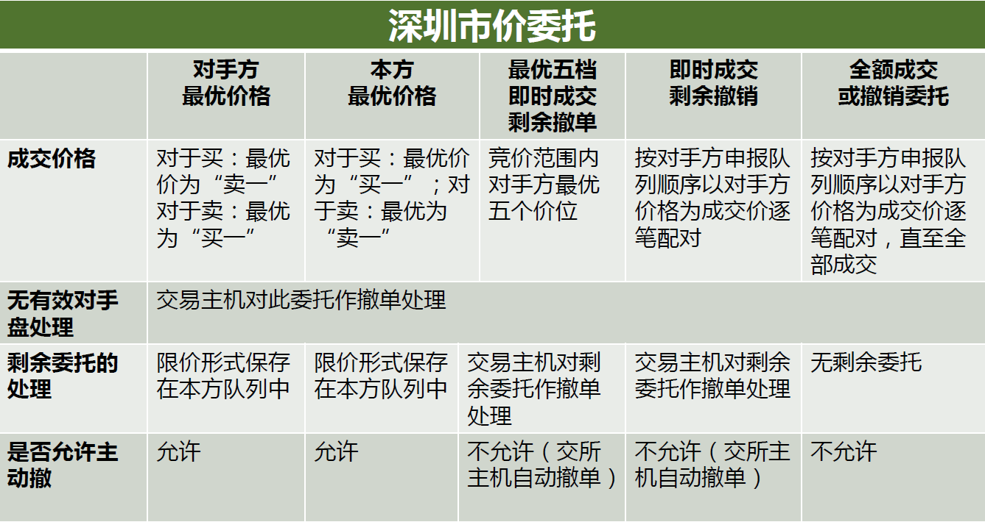

对手方最优价格申报，以申报进入交易主机时集中申报簿中对手方队列的最优价格为其申报价格。

本方最优价格申报，以申报进入交易主机时集中申报簿中本方队列的最优价格为其申报价格。

最优五档即时成交剩余撤销申报，以对手方价格为成交价，与申报进入交易主机时集中申报簿中对手方最优五个价位的申报队列依次成交，未成交部分自动撤销。

即时成交并撤销申报，以对手方价格为成交价，与申报进入交易主机时集中申报簿中对手方所有申报队列依次成交，未成交部分自动撤销。

全额成交或撤销申报，以对手方价格为成交价，如与申报进入交易主机时集中申报簿中对手方所有申报队列依次成交能够使其完全成交的，则依次成交，否则申报全部自动撤销。

注意

* 市价申报只适用于有价格涨跌幅限制证券**连续竞价**期间的交易。其他交易时间，交易主机不接受市价申报。
* 本方最优价格申报进入交易主机时，集中申报簿中本方无申报的，申报自动撤销。
* 其他市价申报类型进入交易主机时，集中申报簿中对手方无申报的，申报自动撤销。

##### 撤单

投资者可以撤销委托的未成交部分，被撤销或失效的委托，会员应当在确认后及时向投资者返还相应的资金或证券。市价委托撤单见上。

##### 资金冻结

冻结金额是指委托买入证券时被冻结的资金。

冻结资金还款：  
- 如果撤销委托，就会立即解除冻结，还原为可用金额。  
- 如果当天没有撤销委托，需待第二天会自动解除冻结，还原为可用金额。  
- 如果这笔资金不是当天卖出证券还返的资金，而是你帐户上原有的资金，则是可取金额，当天即可从证券转银行取出来。  
- 如果这笔资金是当天卖出证券还返的资金，则必须等第二天才可从证券转银行取出来。

附：只考虑隔天失效委托

市价委托的冻结金额:

* 在清算完毕的非交易时间(凌晨)市价委托：（建议不要在此时间段操作）股票按清算前收盘价的125%来计算和冻结资金。
* 在连续竞价期间市价委托买入，按涨停价冻结资金。

限价委托的冻结金额：

* 市价委托成交价格具有不确定性，使用市价委托买入时，系统先按涨停价冻结资金，成交后按实际成交价格冻结和计算所需资金，对实际成交价没有影响。

##### 细则（限制规则）

* 申报当日有效。每笔竞价交易的申报不能一次全部成交时，未成交部分继续参加当日竞价除[第3.3.4条](file:///D:\\zky\\学习\\大三\\大三下\\实训\\深圳实训\\实训内容\\需求分析\\软件需求说明文档2.0.docx" \l "_深圳市价委托)第（三）、（四）、（五）项市价申报类型除外。
* 通过竞价交易买入股票或基金的，申报数量应当为100股（份）或其整数倍。
* 卖出股票时，余额不足一手的部分，应当一次性申报卖出。
* 股票竞价交易单笔申报最大数量不得超过100万股（份）
* 股票交易的计价单位为“每股价格”
* A股交易的申报价格最小变动单位为0.01元人民币
* 税和手续费的最小变动单位是0.001元人民币

#### 竞价与成交

证券竞价交易采用集合竞价和连续竞价两种方式。

买卖有价格涨跌幅限制的证券，其有效竞价范围与涨跌幅限制范围一致，在价格涨跌幅限制以内的申报为有效申报，超过涨跌幅限制的申报为无效申报。

##### 时间

每个交易日的9︰15 至9︰25为开盘集合竞价时间，9︰30至11︰30

每个交易日的13︰00至14︰57为连续竞价时间，14︰57至15︰00为收盘集合竞价时间（深交所和上交所都是）

##### 原则

证券竞价交易按价格优先、时间优先的原则撮合成交。

价格优先的原则为：较高价格买入申报优先于较低价格买入申报，较低价格卖出申报优先于较高价格卖出申报。

时间优先的原则为：买卖方向、价格相同的，先申报者优先于后申报者。先后顺序按交易主机接受申报的时间确定。

##### 集合竞价

指对一段时间内接受的买卖申报一次性集中撮合的竞价方式。

集合竞价时，成交价的确定原则为：

（一）可实现最大成交量；

（二）高于该价格的买入申报与低于该价格的卖出申报全部成交；

（三）与该价格相同的买方或卖方至少有一方全部成交。

深市：两个以上价格符合上述条件的，取在该价格以上的买入申报累计数量与在该价格以下的卖出申报累计数量之差最小的价格为成交价；买卖申报累计数量之差仍存在相等情况的，开盘集合竞价时取最接近即时行情显示的前收盘价为成交价，收盘集合竞价时取最接近最近成交价的价格为成交价。

沪市：两个以上申报价格符合上述条件的，使未成交量最小的申报价格为成交价格；仍有两个以上使未成交量最小的申报价格符合上述条件的，其中间价为成交价格。

集合竞价的所有交易以同一价格成交。

附：不考虑临时停牌复盘行为。

##### 连续竞价

是指对买卖申报逐笔连续撮合的竞价方式。

连续竞价时，成交价的确定原则为：

（一）最高买入申报与最低卖出申报价格相同，以该价格为成交价；

（二）买入申报价格高于集中申报簿当时最低卖出申报价格时，以集中申报簿当时的最低卖出申报价格为成交价；

（三）卖出申报价格低于集中申报簿当时最高买入申报价格时，以集中申报簿当时的最高买入申报价格为成交价。

买卖申报经交易主机撮合成交后，交易即告成立。符合本规则各项规定达成的交易于成立时生效，买卖双方必须承认交易结果，履行清算交收义务。

#### 开盘价与收盘价

* 证券的开盘价为当日该证券的第一笔成交价。
* 证券的开盘价通过集合竞价方式产生，不能通过集合竞价产生的，以连续竞价方式产生。
* 证券的收盘价通过集合竞价的方式产生。收盘集合竞价不能产生收盘价或未进行收盘集合竞价的，以当日该证券最后一笔交易前一分钟所有交易的成交量加权平均价（含最后一笔交易）为收盘价。
* 当日无成交的，以前收盘价为当日收盘价。

附：开盘价若无集合竞价，也没有连续竞价，开盘价是多少

#### 费用

##### 印花税

成交金额的1‰ 。2008年9月19日至今由向双边征收改为向出让方单边征收（卖出缴）。受让者不再缴纳印花税。投资者在买卖成交后支付给财税部门的税收。上海股票及深圳股票均按实际成交金额的千分之一支付，此税收由券商代扣后由交易所统一代缴。

##### 证管费

成交金额的0.002%双向收取

##### 证券交易经手费

A股，按成交金额的0.00487%双向收取；

A股证管费与证券交易经手费合计称为交易规费，合计收取成交金额的0.00687%，包含在券商交易佣金中。

##### 过户费

从2015年8月1日起已经更改为上海和深圳都进行双向收取：这是指股票成交后，更换户名所需支付的费用。此费用按成交金额的0.02‰收取。

##### 券商交易佣金

双向收取，最高不超过成交金额的3‰，最低5元起，单笔交易佣金不满5元按5元收取。